研修丨2017年春季全国高校外语骨干教师高级研修班联合通知

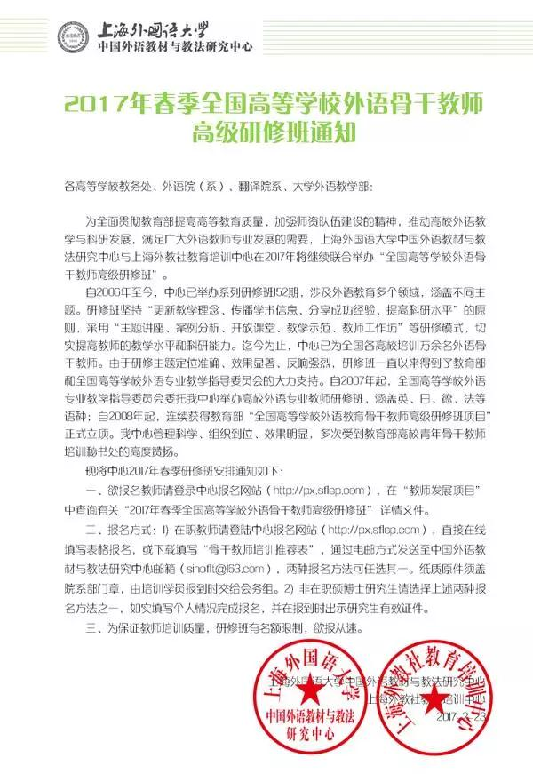

项目简介

科研论文写作（ 网络辅导）
专家阵容：Simon Borg教授、新西兰奥克兰大学张军教授，华南理工大学蔡金亭教授，华中科技大学徐锦芬教授等
时间地点：常年有效，网络辅导
查看详细通知和在线报名，
请点击相应二维码（下同）

英语视听说课程教学工作坊：课堂教学研究与实践
专家阵容：澳大利亚新南威尔士大学Anne Burns教授、华中科技大学徐锦芬教授、“外教社杯”全国外语教学大赛优秀获奖选手等
时间地点：4月21-24日·上海

英语教学中大学生跨文化交际能力的培养
专家阵容：杜克大学Don Snow教授、上海外国语大学Steve Kulich教授、华东师范大学窦卫霖教授、杭州电子科技大学王一安教授等
时间地点：5月12-15日·上海

师范院校英语专业核心课程开放课堂
专家阵容：北京师范大学外文学院教学团队、首都师范大学外国语学院教学团队
时间地点：5月16-21日·北京

商务英语科研论文写作工作坊
专家阵容：教育部高等学校商务英语专业教学协作组专家团队
时间地点：5月26-29日·上海
全国高校外语教师赴英研修项目
专家阵容：利物浦大学英语语言中心专家
时间地点：7月17-19日·上海
7月19-8月8日·Liverpool

Tips
- 报名可通过我中心报名网站px.sflep.com直接报名（识别二维码或点击阅读原文进入），原填写word版推荐表发送至sinoflt@163.com邮箱的报名方式依然保留，二者选其一，无需重复报名。
- 电子版邀请函（pdf带章）可至报名网站下载，纸质版邀请函（报销用）将在研修结束后同证书一起发放。
- 有关费用和会务事宜请直接进入报名网站查看。

联系我们
电话：021-6542 7770（会务咨询）
021-5539 3386（教学咨询）
021-6542 2019（教学咨询）
地址：上海市大连西路558号901室 200083
邮箱：sinoflt@163.com
报名网站：http://px.sflep.com

